# MEMBUAT KALKULATOR DENGAN HTML CSS JAVASCRIPT

1. **BUAT FILE DENGAN NAMA index.html**

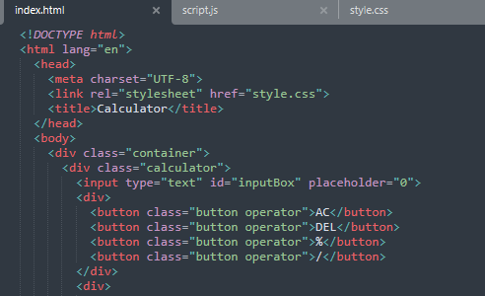

1. **BUAT FILE DENGAN NAMA style.css**

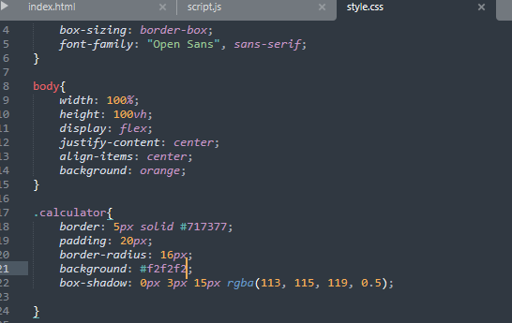

1. **BUAT FILE DENGAN NAMA script.js**

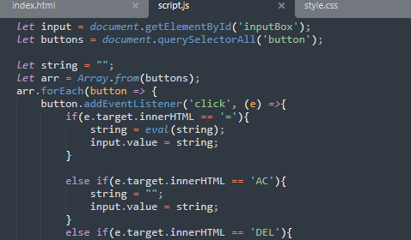

1. **KEMUDIAN SAVE SEMUA FILE LALU UPLOAD KE GITHUB**

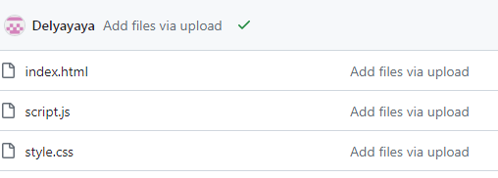

1. **KEMUDIAN BUKA LINK DAN LIHAT HASILNYA**

